Phụ lục V
PHÂN LOẠI Ô TÔ TẢI CHUYÊN DÙNG
(Ban hành kèm theo Thông tư số 53/2024/TT-BGTVT ngày 15 tháng11 năm 2024 của
Bộ trưởng Bộ Giao thông vận tải quy định về phân loại phương tiện giao thông đường bộ
và dấu hiệu nhận biết xe cơ giới sử dụng năng lượng sạch, năng lượng xanh, thân thiện
môi trường)
___________

Mục | Tên gọi | Đặc điểm | Hình vẽ minh họa, ví dụ (nếu có)
1 | Ô tô xi téc  (Tanker, Tank truck, Bulk tank truck, Silo truck) | Ô tô tải chuyên dùng có lắp xi téc để chở chất lỏng hoặc khí hóa lỏng (xăng, diesel, LPG, Nitơ lỏng…) hoặc chất rắn.  Có thể được lắp thiết bị để nạp và xả. | 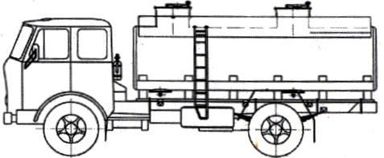  Ô tô xi téc chở xăng;  Ô tô xi téc chở ôxy lỏng.
2 | Ô tô chở xe  (Truck for the transport of passenger cars, Drop frame heavy duty truck, Self loader) | Ô tô tải chuyên dùng có sàn hoặc thùng chở ô tô, xe máy chuyên dùng.  Có thể được lắp thiết bị để xếp, dỡ xe hoặc thiết bị để nâng, hạ đầu xe hoặc sàn xe về phía sau.  Có thể lắp tời kéo hỗ trợ việc đưa xe lên sàn xe. | 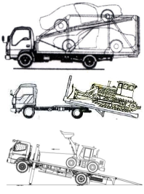
3 | Ô tô chở rác  (Refuse collector, Garbage truck, Press pack truck) | Ô tô tải chuyên dùng có kết cấu và trang bị để chở rác, phế liệu.  Có thể có hoặc không có: cơ cấu làm ẩm rác; cơ cấu ép rác; cơ cấu thu gom rác.  Thùng chở rác phải có nắp đậy, kết cấu thùng phải đảm bảo không để rác, phế liệu, chất lỏng lọt ra ngoài trong quá trình vận chuyển. | 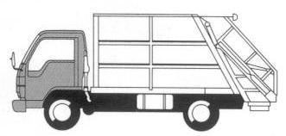  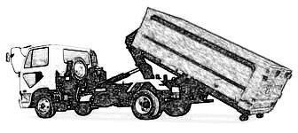
4 | Ô tô chở bùn  (Liquid sludge truck, Liquid mud truck) | Ô tô tải chuyên dùng có kết cấu và trang bị để chở bùn lỏng có các đặc điểm sau:  - Thùng chở bùn phải có nắp đậy và chống được hiện tượng rò rỉ chất lỏng ra ngoài trong quá trình bốc, dỡ, vận chuyển và xả bùn;  - Xe phải có thiết bị (kiểu arm-roll, hook-lift) để nâng, hạ thùng chở bùn từ mặt đất hoặc tự đổ bùn;  - Xe không có trang, thiết bị để hút bùn. | 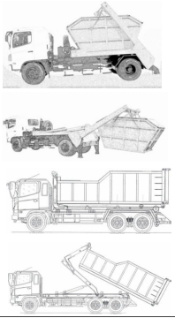
5 | Ô tô chở tiền  (Cash transport vehicle) | Ô tô tải chuyên dùng có bố trí khoang chở tiền trên xe. Kết cấu và yêu cầu trang thiết bị tuân thủ theo các quy định chuyên ngành của Thống đốc Ngân hàng Nhà nước. | 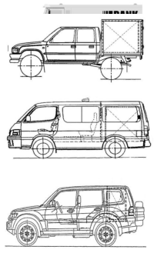
6 | Ô tô chở thủy, hải sản sống  (Live seafood truck, Live seafood vehicle) | Ô tô tải chuyên dùng có các đặc điểm sau:  - Khoang chở thủy, hải sản (thùng chở hàng) phải là dạng thùng kín, được ngăn cách với khoang người lái;  - Phải có kết cấu thuận tiện cho việc bốc dỡ, kiểm tra, xử lý, vệ sinh, tiêu độc khử trùng, trước, trong và sau quá trình vận chuyển;  - Các thùng chứa thủy, hải sản được gắn cố định vào sàn thùng chở hàng;  - Sàn thùng được làm bằng vật liệu chắc chắn, chống thấm, chống sự ăn mòn của các chất thải, chất tẩy rửa, không trơn trượt, có khả năng thoát nước tốt và không để rò rỉ chất lỏng ra môi trường;  - Phải có trang, thiết bị đảm đảm bảo sự thông khí đầy đủ, liên tục tới toàn bộ các thùng chứa thủy, hải sản trong quá trình vận chuyển;  - Có thể điều chỉnh nhiệt độ trong thùng chở hàng tuỳ theo điều kiện thời tiết bên ngoài. | 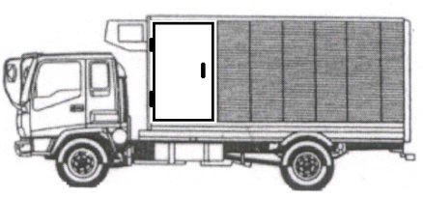
7 | Ô tô bán hàng lưu động  (Mobile sales vehicle) | Ô tô tải chuyên dùng có các đặc điểm của thùng chở hàng như sau:  - Có bố trí kệ, giá để bày bán hàng;  - Có bố trí khu vực hoặc kho chứa hàng dự trữ. | 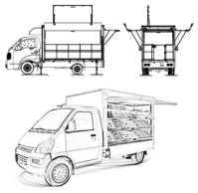
8 | Ô tô trộn và vận chuyển bê tông  (Concrete mixing transport truck) | Ô tô tải chuyên dùng được thiết kế để nhận bê tông từ trạm trộn bê tông để vận chuyển tới công trường có các đặc điểm sau:  - Thùng chở bê tông có cấu tạo lòng thùng dạng rãnh xoắn và phải quay được hai chiều: một chiều quay để trộn bê tông trong toàn bộ quá trình vận chuyển bê tông và chiều quay ngược lại để xả bê tông ra ngoài;  - Nguồn động lực để quay thùng trộn và vận chuyển bê tông có thể là động cơ riêng hoặc trích công suất từ động cơ ô tô. | 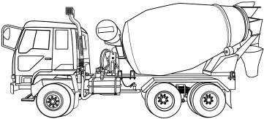  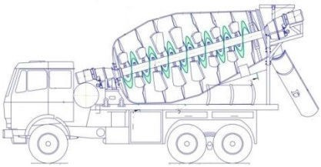
9 | Ô tô tương tự khác | Ô tô tương tự các loại ô tô quy định tại Phụ lục này. | Ô tô chở bình chứa phóng xạ; Ô tô chở thức ăn chăn nuôi; Ô tô xi téc phun nước.

